Министерство науки и высшего образования Российской Федерации

Федеральное государственное бюджетное образовательное учреждение  
высшего образования

ТОМСКИЙ ГОСУДАРСТВЕННЫЙ УНИВЕРСИТЕТ  
СИСТЕМ УПРАВЛЕНИЯ И РАДИОЭЛЕКТРОНИКИ (ТУСУР)

Кафедра компьютерных систем в управлении и проектировании (КСУП)

Утверждаю:

Зав. кафедрой КСУП

________Ю.А. Шурыгин

«___» ____________ 2019 г.

ТЕХНИЧЕСКОЕ ЗАДАНИЕ

по индивидуальному заданию по дисциплине «Основы разработки САПР»

Выдано: студенту группы 586-2 Новичковой Юлии Александровне

1. Тема проекта: Разработка плагина «Ремень» для САПР «Компас-3D» v18.1.

2. Срок сдачи студентом готовой работы: «___» __________ 2020 г.

3. Требования к плагину:

Плагин должен обладать графическим интерфейсом для ввода следующих параметров:

* длина ремня A (от 900 до 1200 мм);
* ширина ремня D (от 20 до 30 мм);
* толщина ремня F (3 мм);
* диаметр отверстий E (4 мм);
* расстояние между отверстиями C (от 20 до 25 мм);
* ширина бляшки L (от 22 до 32 мм);
* длина бляшки B (от 40 до 50 мм);
* диаметр язычка бляшки K (от 3 до 4 мм).

Плагин имеет зависимые параметры:

* Ширина язычка бляшки: $L≤E$;
* Ширина бляшки: $B ≥D.$

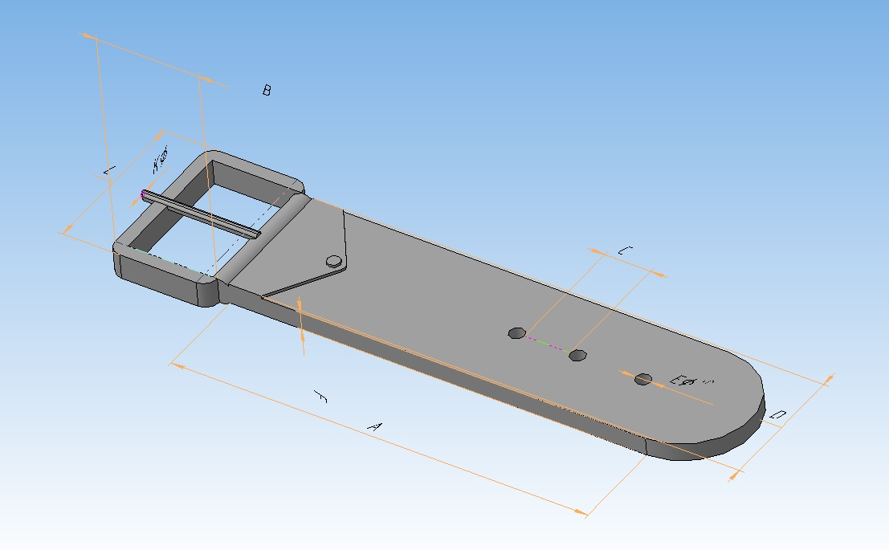

Рисунок 1 – Модель ремня в САПР «Компас-3D»

Должна обеспечиваться проверка корректности введённых данных. При вводе некорректных данных должно отображаться соответствующее сообщение.

4. Аппаратные требования:

Плагин должен работать на компьютерах следующей конфигурации:

* Операционная система Microsoft Windows 10 и новее, 32-битная и 64-битная версия;
* Процессор с тактовой частотой от 1 ГГц;
* От 2 гигабайт ОЗУ;
* Графическое устройство с поддержкой DirectX 9 или выше.

5. Инструменты разработки:

Язык программирования: C#, используемая версия .NET Framework: 4.8.

Среда разработки: IDE Visual Studio 16.4.2.

Система контроля версий: Git.

Тестовый фреймворк: NUnit 3.12.

Графический интерфейс: Windows Forms.

Задание принял к исполнению: Руководитель работы:

студент гр. 586-2 к.т.н., доцент каф. КСУП

Ю.А. Новичкова___________ А.А. Калентьев _________